**F Bbmaj7**

A 0 0

E 1 3 1 1 3

C 0 0 2

G 2 2 3

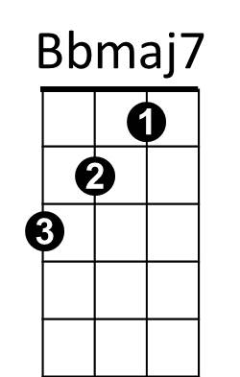

F

